LAPORAN PRAKTIK

PEMOGRAMAN PYTHON

**UJIAN AKHIR SEMESTER**



**Disusun oleh :**

Rifqy Rivaldi

(V3922040)

**Dosen**

Yusuf Fadila Rachman S.Kom,M.Kom

**PS D-III TEKNIK INFORMATIKA**

**SEKOLAH VOKASI**

**UNIVERSITAS SEBELAS MARET**

**2023**



Jawab

1. Disini saya mengambil Scrapping Data di Website Bukalapak
2. Saya mengambil data Dibukalapak pada

seller: <https://www.bukalapak.com/u/eva_fatimah_zahra_345203> dan untuk halamannya saya mengambil di halaman 1-6

1. Data yang saya ambil berjumlah 93 buah untuk data wajib seperti: Nama Produk,Harga sudah tersimpan. Lalu Untuk data Pilihan saya Memilih Kategori
2. Disini sudah saya simpan dan saya buat file baru (Untuk file csv nanti saya sertakan di github)

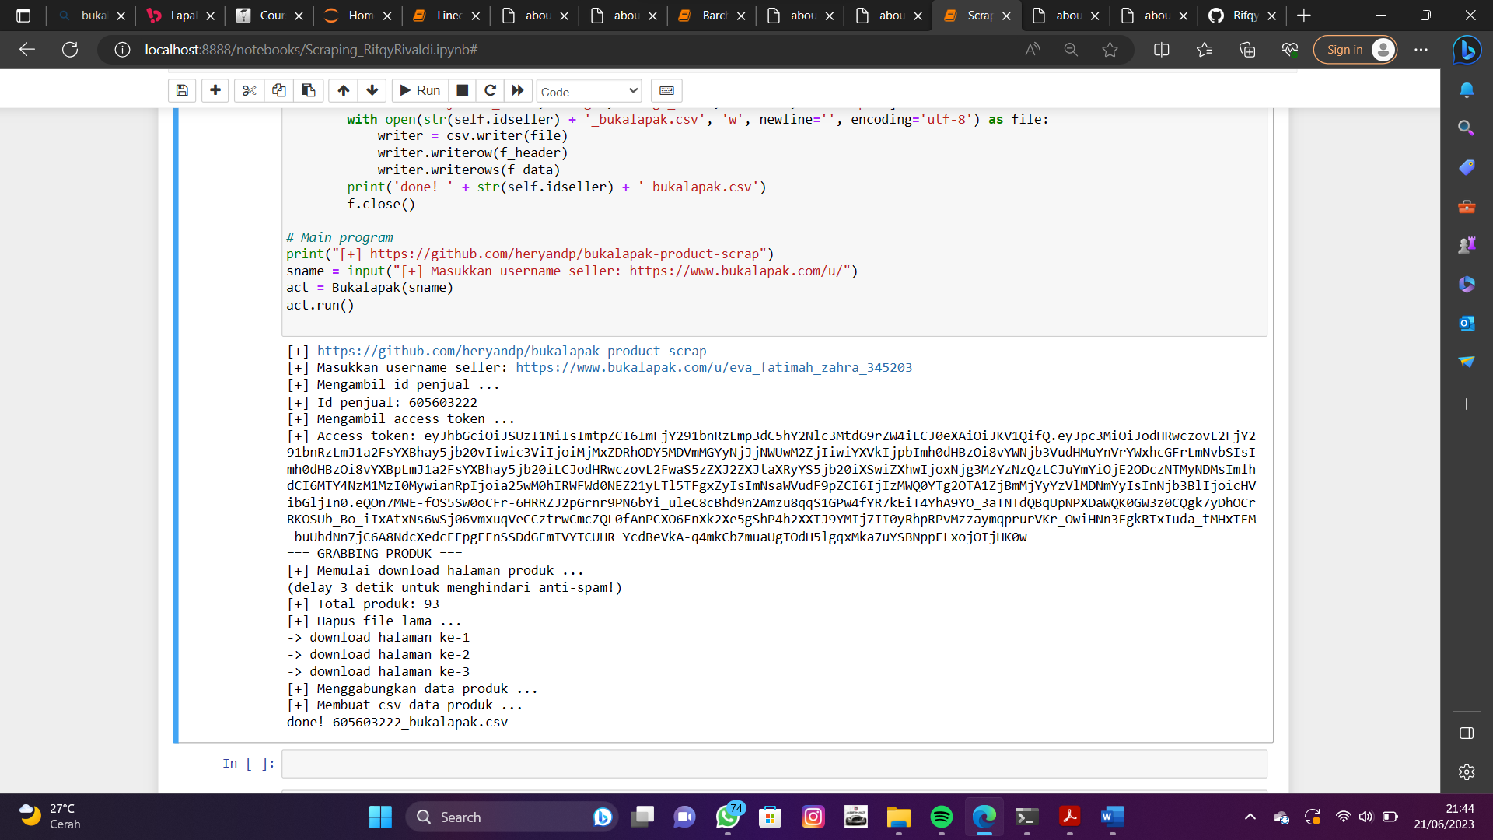

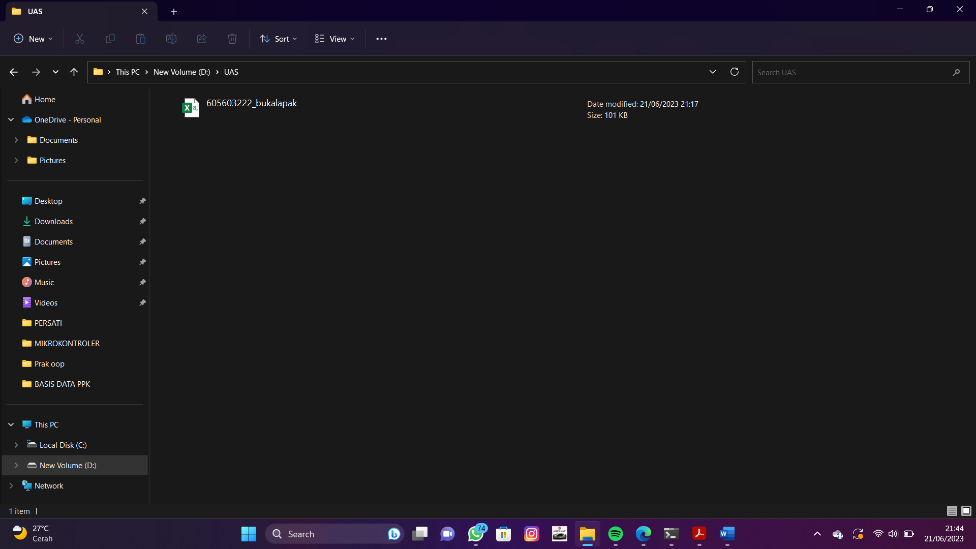

1. Disini saya mengambil barchart dan linechart untuk memvisualisasikan/menampilkan data yang sudah saya simpan sebagai contoh disini saya ingin menampilkan rating dan jumlah sold nya

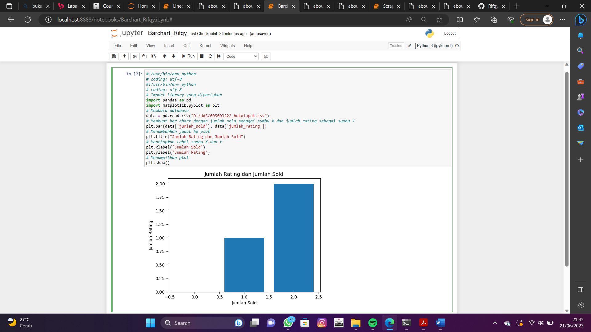

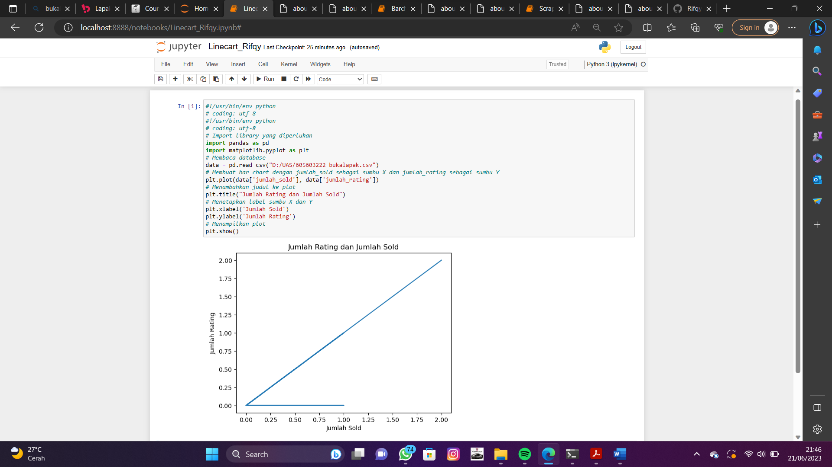

6.Penjelasan Kode Disini saya cantumkan comment dan file readme untuk readme saya upload digithub <https://github.com/RifqyRivaldi/UAS_PYTHON_V3922040_RifqyRivaldi_TIE.git>